**Кому:** Бухгалтеру и специалисту по кадрам бюджетной сферы

**Справки о доходах госслужащих в 2024 - 2025 годах: Минфин рассказал о частых ошибках заполнения**

Ведомство обобщило распространенные ошибки, которые допускали госслужащие Минфина и работники подведомственных организаций в рамках декларационных кампаний 2024 - 2025 годов. Обзор должен помочь тем, кто представляет справки в 2025 году, в том числе при назначении на должности. Новый документ почти полностью повторяет [прошлогодний](https://login.consultant.ru/link/?req=doc&base=LAW&n=476519&dst=100003). Среди новых моментов можно выделить такие:

* заполняя раздел 2 "Сведения о расходах", [нужно учитывать](https://login.consultant.ru/link/?req=doc&base=LAW&n=500877&dst=100072) все сделки по приобретению имущества за отчетный период;
* файл с расширением .xsb, который формирует СПО "Справки БК", [должен быть один](https://login.consultant.ru/link/?req=doc&base=LAW&n=500877&dst=100201).

Напомним, что Минтруд  [уже подготовил](https://login.consultant.ru/link/?req=opennews&id=27429)  методрекомендации по заполнению и подаче справок за отчетный 2024 год.

Документ:

[Обзор типичных ошибок, допускаемых при заполнении справок о доходах, расходах, об имуществе и обязательствах имущественного характера (утв. Минфином России)](https://login.consultant.ru/link/?req=doc&base=LAW&n=500877&dst=100003)

Ссылка на новость: [Справки о доходах госслужащих в 2024 - 2025 годах: Минфин рассказал о частых ошибках заполнения](https://login.consultant.ru/link/?req=opennews&id=28018)

Рекомендации:

Для подборки документов по этой теме удобно воспользоваться Правовым навигатором.

В строке Правового навигатора напишем: *Справка о доходах госслужащего*.

В теме «*Государственная служба*» для примера выберем сформированный запрос «*Ошибки в справке о доходах госслужащего*».

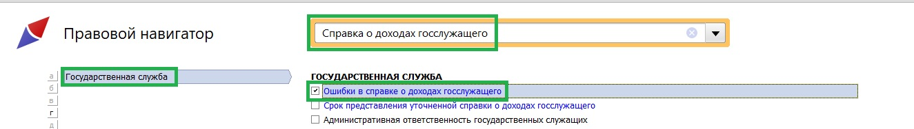

Построим список документов.

